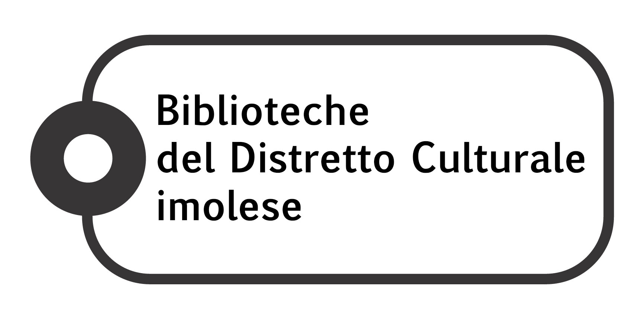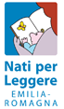
COMUNICATO STAMPA

Nuovo corso per volontari Nati per leggere nelle biblioteche del Distretto culturale imolese. aperte le iscrizioni.

Dopo la positiva esperienza del Corso per Volontari Nati per leggere organizzato nell’autunno 2016 dalle Biblioteche del Circondario Imolese, un nuovo corso istituzionale NPL prende avvio nell’Imolese, grazie ai finanziamenti dei piani regionali alla Città metropolitana di Bologna. Saranno infatti 5 i corsi attivati nei diversi Distretti culturali delle aree metropolitane, mentre un sesto corso specifico per bibliotecari di tutte le zone si sta già svolgendo e si concluderà nel mese di gennaio 2019.
Il nuovo corso nel territorio imolese prevede un programma di 5 giornate da marzo ad aprile 2019 che si svolgeranno di sabato mattina e ha l’obiettivo di formare volontari che possano contribuire in modo attivo alla diffusione della pratica della lettura ai bambini di età compresa tra 0 e 6 anni all’interno della famiglia, secondo le modalità del programma nazionale Nati per Leggere (www.natiperleggere.it).
Il Programma nazionale Nati per Leggere, promosso dal 1999 dall’Associazione Culturale Pediatri ACP, dal Centro per la Salute del Bambino Onlus CSB e dall’Associazione Italiana Biblioteche AIB ha infatti l’obiettivo di diffondere la pratica della lettura ai bambini fin dalla più tenera età all’interno della famiglia. Ricerche scientifiche ormai consolidate dimostrano come leggere con continuità ai bambini in età prescolare abbia una positiva influenza sia dal punto di vista relazionale (è un’opportunità di relazione tra bambino e genitori) che cognitivo (si sviluppano meglio e più precocemente la comprensione del linguaggio e la capacità di lettura). Ogni bambino ha diritto a essere protetto non solo dalla malattia e dalla violenza, ma anche dalla mancanza di adeguate occasioni di sviluppo affettivo e cognitivo. Questo è il cuore di Nati per Leggere. Nati per Leggere è anche un Programma di comunità diffuso su tutto il territorio nazionale con più di 500 progetti locali che coinvolgono circa 1200 comuni italiani. I progetti locali sono promossi da bibliotecari, pediatri, educatori, operatori sanitari, enti pubblici, terzo settore, e coinvolgono attivamente la società civile attraverso il contributo dei Volontari NpL.
Nel corso di questi anni si è rivelato incisivo il contributo dei Volontari NpL che, nell’ambito dei progetti locali, sostengono i professionisti della salute, i bibliotecari e gli educatori nella campagna di sensibilizzazione indirizzata alle famiglie sull’importanza della lettura condivisa, rendendosi disponibili a far dono del proprio tempo e della propria voce ai bambini.
I volontari NpL operano in vari contesti frequentati dai bambini e dai loro genitori. Veicolano le informazioni sui benefici della lettura in famiglia in età precoce comunicando con i genitori, per far comprendere loro che chiunque può essere in grado di leggere con il proprio bambino e che grazie a questo tempo condiviso si può stabilire una relazione profonda.

Obiettivi del corso:
- conoscere il programma Nati per Leggere, le sue finalità e la sua organizzazione;
- acquisire consapevolezza del ruolo del Volontario NpL all’interno del programma;
- apprendere e familiarizzare con alcune modalità di lettura efficaci ai fini della promozione della lettura in famiglia;
- conoscere i criteri di selezione dei libri per le diverse fasce d’età in riferimento alle varie tipologie e contesti di lettura;
- conoscere le modalità di lavoro in rete, il coinvolgimento delle istituzioni e della società civile, lo sviluppo delle Unità Locali di Progetto e l’organizzazione del gruppo dei Volontari NpL.

Per essere ammessi al corso occorre telefonare allo 051/6979316 (mercoledì e giovedì dalle 14 alle 19; sabato dalle 9-13) entro giovedì 21 febbraio.
Saranno ammessi al corso di formazione al massimo 30 partecipanti. Ciascun partecipante sceglierà una delle Biblioteche del Distretto culturale Imolese per prestare il proprio volontariato.
I colloqui di selezione avverranno presso Biblioteca di Castel Guelfo: lunedì 4 marzo 2019 e presso la Biblioteca Casa Piani, Imola: martedì 5 marzo 2019.
I candidati verranno informati telefonicamente sulla data e sull’ora del proprio colloquio.
La frequenza del corso è gratuita e obbligatoria. Non sono previsti rimborsi spese per lo spostamento da una sede all’altra del corso e per l’attività di volontariato.
A conclusione del corso di formazione, i partecipanti si dovranno impegnare a svolgere l’attività di lettura per i bambini, per non meno di 20 ore complessive entro il 2019 e 40 ore per il 2020, nei servizi e negli orari individuati in accordo con i bibliotecari referenti.
L’attestato verrà consegnato al termine del primo anno di volontariato. La frequenza al corso è gratuita ma obbligatoria.

Programma del Corso:

Sabato 16 marzo, ore 9-13, Biblioteca Casa Piani – Imola
Roberta Conti - pediatra
Sonia Casotti - referente locale NpL
“Perché” leggere
- Il programma Nati per Leggere
- I benefici della lettura
- Lo sviluppo psicomotorio, cognitivo, relazionale ed emotivo del bambino da 0 a 6 anni
- I diversi ruoli dei volontari NpL nella promozione della lettura in famiglia e nel programma
Sabato 23 marzo, ore 9.30-11, Biblioteca di Castel San Pietro Terme
Sonia Casotti, referente locale NPL
Le bibliografie
- Presentazione del materiale, del sito e delle bibliografie
Sabato 30 marzo, ore 9-13, Biblioteca di Toscanella di Dozza
Alfonso Cuccurullo - formatore NpL
“Cosa” leggere
- Caratteristiche dei libri e criteri di selezione per la prima infanzia in funzione dello sviluppo del bambino
Sabato 6 aprile, ore 9-13, Biblioteca di Toscanella di Dozza
Alfonso Cuccurullo - formatore NpL
“Come” leggere
- L’accoglienza dei bambini e delle famiglie in vari contesti
- Modalità di lettura per favorire la lettura in famiglia
Sabato 13 aprile, ore 9-13, Biblioteca di Castel Guelfo
A cura delle bibliotecarie del Distretto culturale Imolese
Sviluppo delle attività dei volontari NpL in un progetto locale
- Realizzazione di un progetto locale per le attività dei volontari NpL
- Valutazioni e chiusura del corso

_______________________________________________________________________________________
Informazioni:
Casa Piani, tel. 0542 602630 (referente: Federica Di Silvio); Biblioteca di Medicina, tel. 051 6979209 (referente: Gloria Malavasi); Biblioteca di Castel Guelfo, tel. 0542 53460 (referente: Sonia Casotti); Biblioteca di Castel San Pietro Terme, tel. 051 940064 (referente: Dorotea La Faci) ; Biblioteca di Dozza-Toscanella, tel. 0542 673564 (referente: Laura Baroni).

